MCU & Linux通信链路设计

一、总体设计要求
- 可靠传输： 每个消息都能保证发送成功；
- 差错控制： 能够监控数据发送任何阶段出现的错误，并有恢复措施；
- 性能： 15frame/s，每个packet包含32bytes。

二、通信链路详细设计

总体设计
- 通信双方要先建立链路，如果建链失败就需要采用建链异常处理。无论何时收到建链消息后，都需要重新设置当前链路状态为不可用，需等待链路建立以后才可以发送和接收数据。
- 物理层负责接收数据，组帧和校验，最后将（控制+数据）提交给链路层。
- 链路层负责数据发送控制，“控制”字段就是专门给链路层使用的，用于控制发包频率，差错控制。
- 采用发送响应模式，即发送完一个消息，一定要收到ACK响应才会继续发送下一个消息，否则就重发上一个消息，超过重发次数，就进入发送异常处理。这里的ACK消息是直接由物理层发送，不需要经过应用层处理。
- 每隔一次心跳时间，双方就必须有一次心跳消息交互，如果心跳消息超时次数超过预设值，则需要做心跳超时异常处理。这里注意如果收到对方的其他消息（如数据消息），也可以认为收到了心跳消息ACK，此时就需要将心跳计时器重置。如果双方没有建立链路连接，就不用做心跳消息超时检查。
- 由于通信双方的各个模块启动时间有差异，因此做如下规定：
  - 如果ARM已经休眠或者断电，MCU不做建链异常处理；
  - 其他不做建链异常处理情况，请在这里补充。

物理帧格式
Head1 | Head2 | Len(msb) | Len(lsb) | SerialNO | FrameType | Data | CheckSum
0xFF | 0xAA | xx | xx | xx | xx | … | xx

当Len为0时，表示无数据帧，即总帧长度为7个字节
- 起始Head1+Head2，固定为0xFF和0xAA，2个字节；
- 长度Len，包括从帧头到校验所有字节总数，2个字节；
- 帧序列号SerialNO，1个字节，0~255依次循环
- 帧类型FrameType，表示该帧类型，具体意义如下表所示：
代号 | 意义 | 数值
Setup | 建链请求消息 | 0x01
ACK | 响应消息 | 0x02
SetupAck | 建链请求消息回复 | 0x03
Close | 关闭链路 | 0x04
HB | 心跳消息 | 0x05
Data | 数据消息 | 0x06
Transfer | 透传消息 | 0x07
Boot | BOOT消息 | 0x08

- 数据Data，n个字节，根据命令的不同，对应的数据也不同，具体格式由应用层定义；
- 校验CheckSum，1个字节，不包括头和校验，对其它变化数据求和后再取反所得；
- 具体的命令，放在data中由应用层定义

物理层设计
- 奇偶校验
设计要求：能获取字节奇偶校验错误。
- 组帧
物理层收到起始字符开始组帧，收到正确校验字符结束组帧，并将校验正确的消息上报到链路层。
- 帧校验
帧校验同样由物理层负责，校验正确则继续上报，否则丢弃。
- 提交数据
物理层将校验好的帧的控制和数据部分提交给链路层。

链路层设计
- 建链
通信双方相互通信前，一定要先建立链路连接，具体的流程参考“2.5.2建立链路流程”。
- 心跳
心跳消息用来维护链路连接，由链路层控制，心跳超时则启动心跳超时异常。
- 消息收发
- 链路层将控制类型为数据的消息提交到应用层，其他消息（包括Setup，ACK，Close）由链路层处理。

应用层设计
应用层的消息格式由应用层自己定义。应用层处理链路层提交的消息，发送消息也是通过链路层发送。

流程设计

总体流程
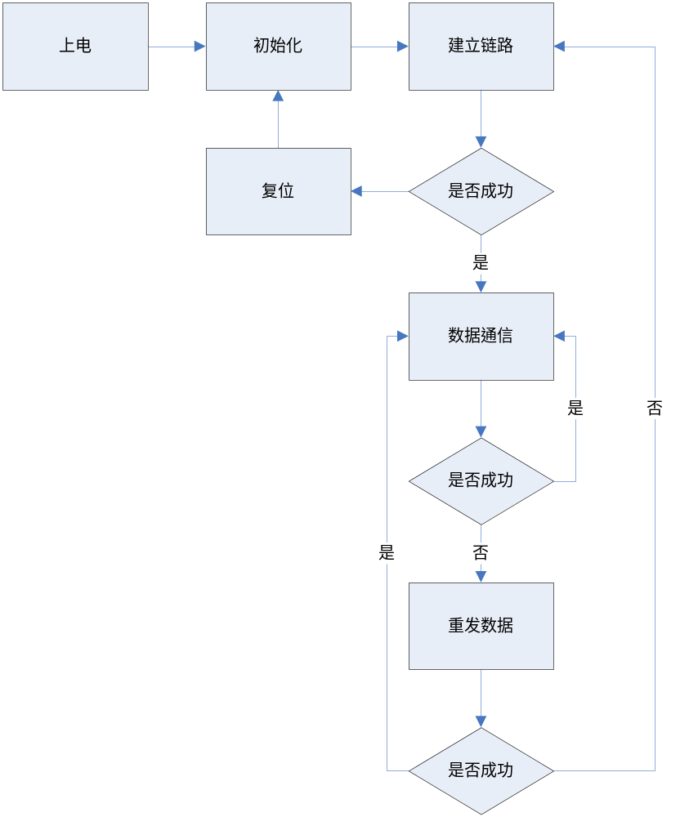
1）初始化主要完成参数的设置和变量的初始化；
2）判断数据发送是否成功，是以收到ACK消息为判断依据。

建立链路流程
直观图：
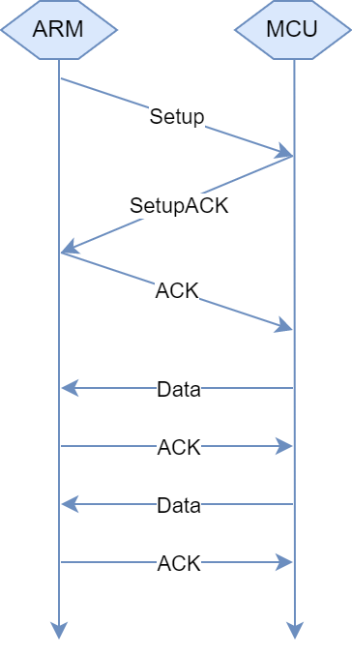

流程图：
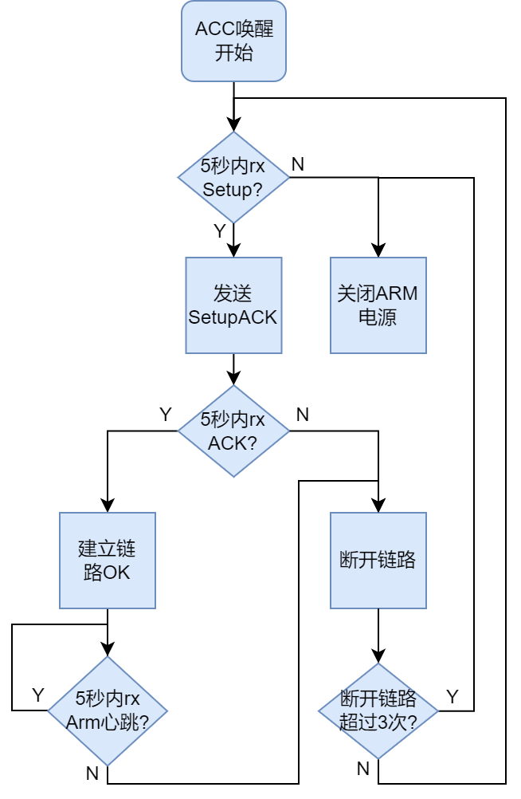

发送数据流程
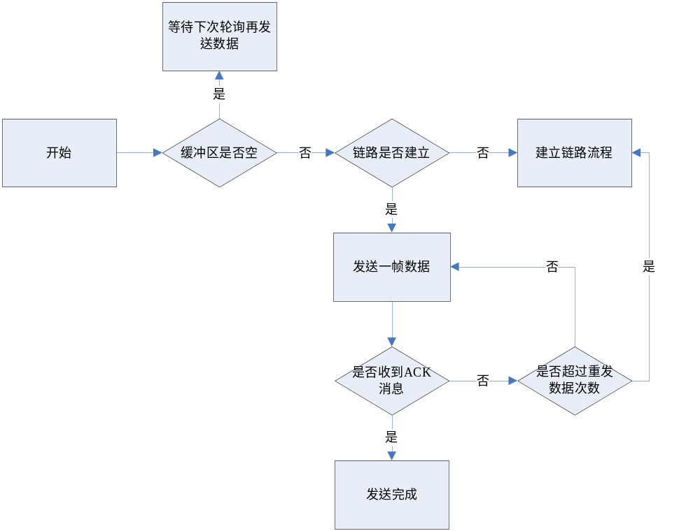

接收数据流程
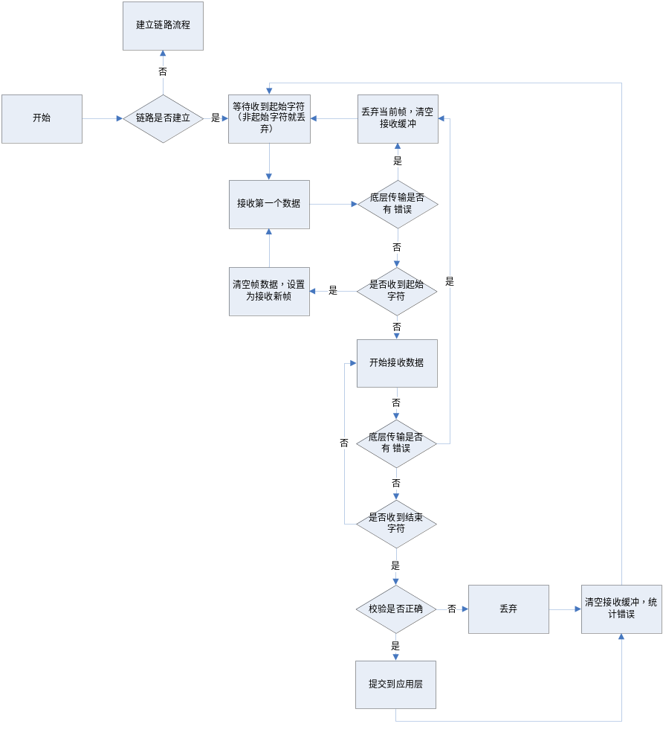

复位级别
- 第一级：断电复位，包括cpu自己硬件复位自己或者硬件复位通信对端；
- 第二级：硬件寄存器复位；
- 第三级：软件变量初始化或者对话框提示；
各种异常的复位级别可以由应用层控制，也可以驱动层控制。

异常处理

建链异常处理
链路建立过程可以参考“2.7.2 建立链路流程”，这里主要是说明建链超过预设值时的复位操作，可以先硬件寄存器复位，如果还无法建立链路连接，则需要根据不同的CPU来做断电复位操作。

响应ACK超时异常
如果发送一个消息，超时没有收到响应的ACK消息，就需要重发消息。

发送数据失败异常
如果发送数据失败超过重发次数的上限，就需要重新建立链路连接。

心跳响应超时异常
心跳响应超时超过5000ms，就需要重新建立链路连接

